认定通过人员信息修改操作手册

说明：
1、本修改申请仅限于人才认定申请。
2、本修改申请仅限于批准通过人才的信息修改，未通过人员的信息修改直接退回本人修改。
3、本修改申请仅限于人才信息的部分字段。
4、修改信息由申请人书面申请、阐述修改理由、诚信承诺（修改证件类型时需承诺：“本人郑重承诺，我在申请人才认定时使用的证件（证件类型：xxxxx，号码：xxxxx ）已失效，本人现已申领新的证件（证件类型：XXXXX，号码：XXXXX）, 特此申请进行个人证件信息变更。本人对上述材料的真实性负责。”修改其他信息时，需承诺：“本人对申请修改信息的真实性负责。”），单位盖章，并附证明材料。
5、本修改申请由受理、审核、预批准、批准等环节的内网操作人员受理后，在系统中填写，并将修改申请和附件材料扫描成一个PDF文件，上传在系统指定位置。受理人员应认真审核相关信息的真实、准确、完整性。
6、本申请的批准由指定账号进行。批准通过后会将修改的信息覆盖原始的申请信息。

操作流程：
1、在申请流程或者信息监管中找到申请人，点查看
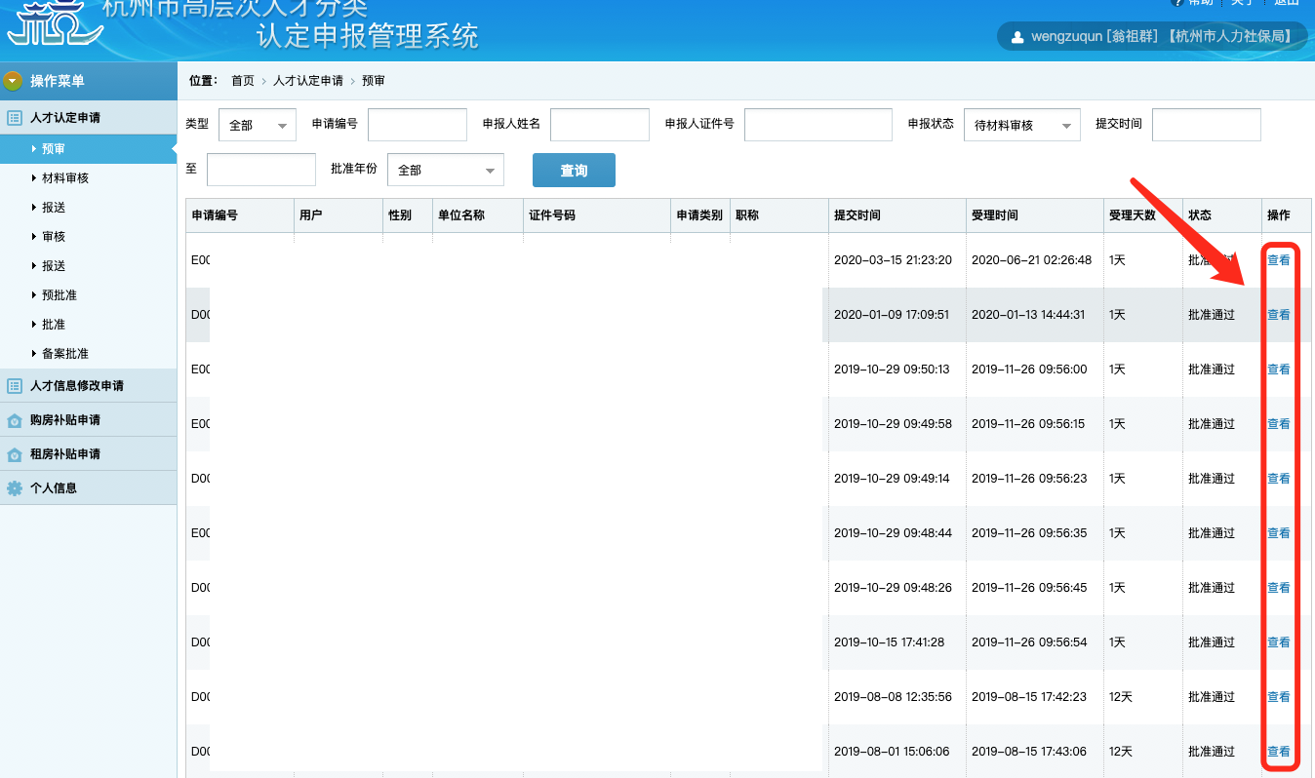

2、在申请详情中，右侧有“申请修改人才信息”按钮
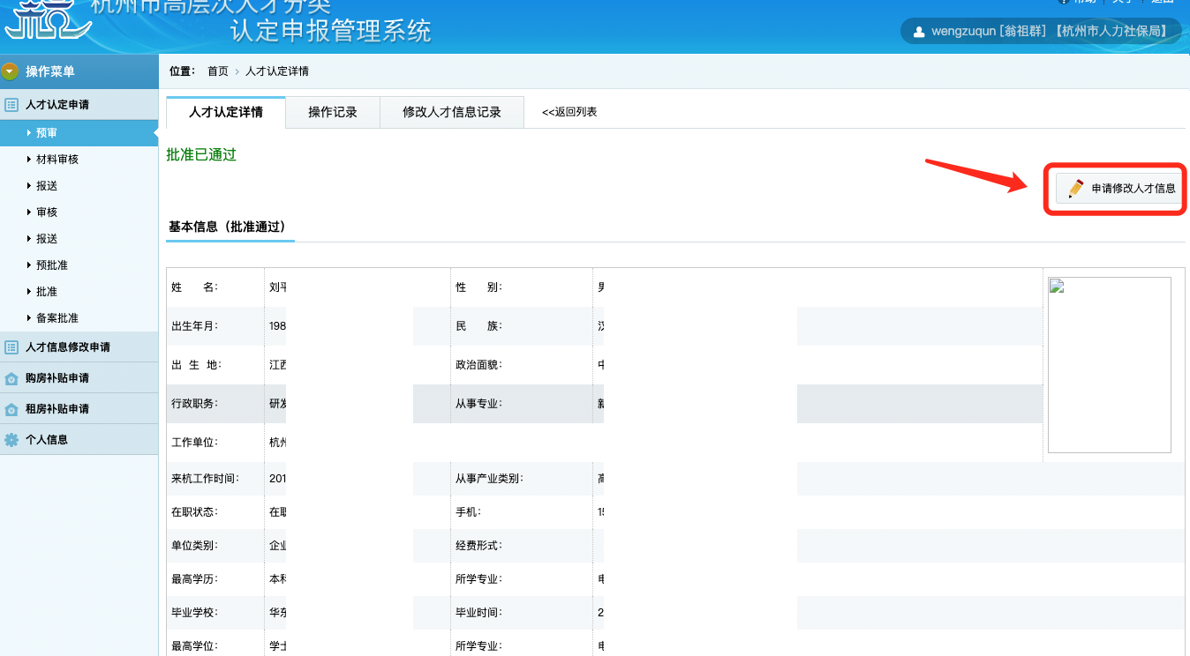

3、填写修改说明，上传证明材料，并选择需要修改的内容，填好信息后提交。
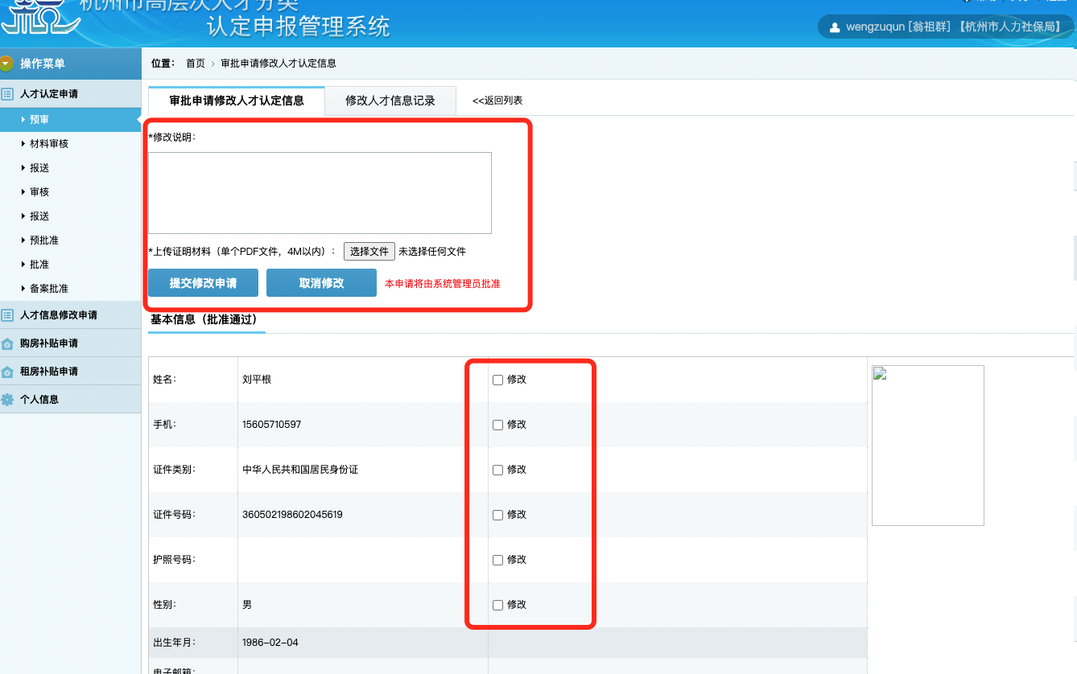

4、提交后等待系统管理员审核。可以在申请人信息的“修改人才信息记录”中查询修改情况。如拒绝，会显示拒绝原因
